Un petit pouce qui danse
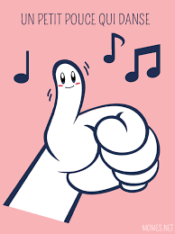
Un petit pouce qui danse
Un petit pouce qui danse
Un petit pouce qui danse
Et ça suffit pour m'amuser
Deux petits pouces qui dansent
Deux petits pouces qui dansent
Deux petits pouces qui dansent
Et ça suffit pour m'amuser
Un petit doigt qui danse
Un petit doigt qui danse
Un petit doigt qui danse
Et ça suffit pour m'amuser
Deux petits doigts qui dansent
Deux petits doigts qui dansent
Deux petits doigts qui dansent
Et ça suffit pour m'amuser
Une petite main qui danse
Une petite main qui danse
Une petite main qui danse
Et ça suffit pour m'amuser
Deux petites mains qui dansent
Deux petites mains qui dansent
Deux petites mains qui dansent
Et ça suffit pour m'amuser Musique et chant : Julien Chauveau

